学生评教
使用手册
（学生PC端）
2019-6-17
中山大学南方学院信息化建设中心

目 录

一、 流程 1
二、 注意事项 2
三、 系统操作步骤 5
(一) 登陆系统 5
(二) 学生网上评教操作 5
[1]. 学生评教主界面 5
(三) 成绩查询说明 7

流程
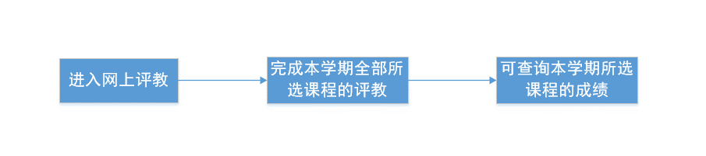
流程说明：
- 学生必须完成本学期的所选课程的所有评教才能查询本学期所选课程成绩。
- 评教中的选项题都是必填项，意见及建议一项非必填项。

注意事项
- 本系统支持浏览器为：谷歌、火狐、360浏览器、QQ浏览器、搜狗浏览器、win10系统自带的Edge浏览器。若使用IE浏览器，请下载系统支持的浏览器后再进行操作。附各浏览器下载地址：
- 谷歌：http://rj.baidu.com/soft/detail/14744.html?ald
- 火狐：http://www.firefox.com.cn/
- 360安全浏览器：http://se.360.cn/
- 360极速浏览器：http://chrome.360.cn/
- QQ浏览器：http://browser.qq.com/
- 搜狗浏览器：http://ie.sogou.com/
- 使用360安全浏览器、QQ浏览器、搜狗浏览器请将浏览器切换到极速模式。具体操作如下：
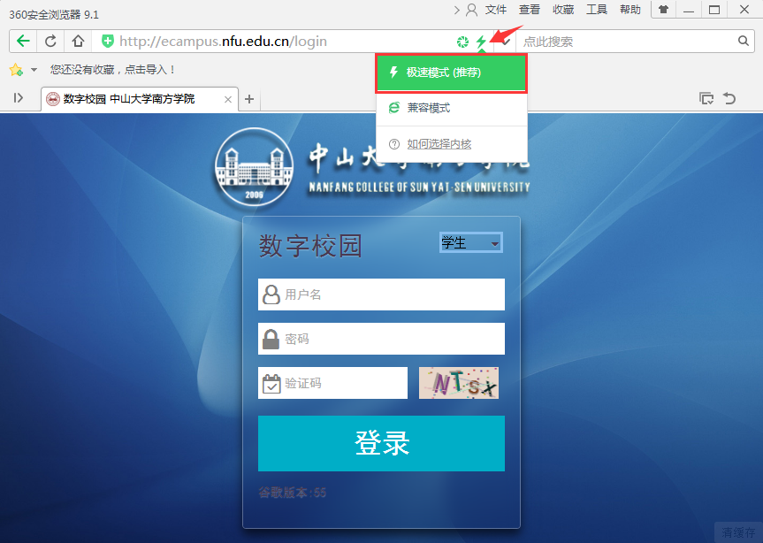
360浏览器切换极速模式
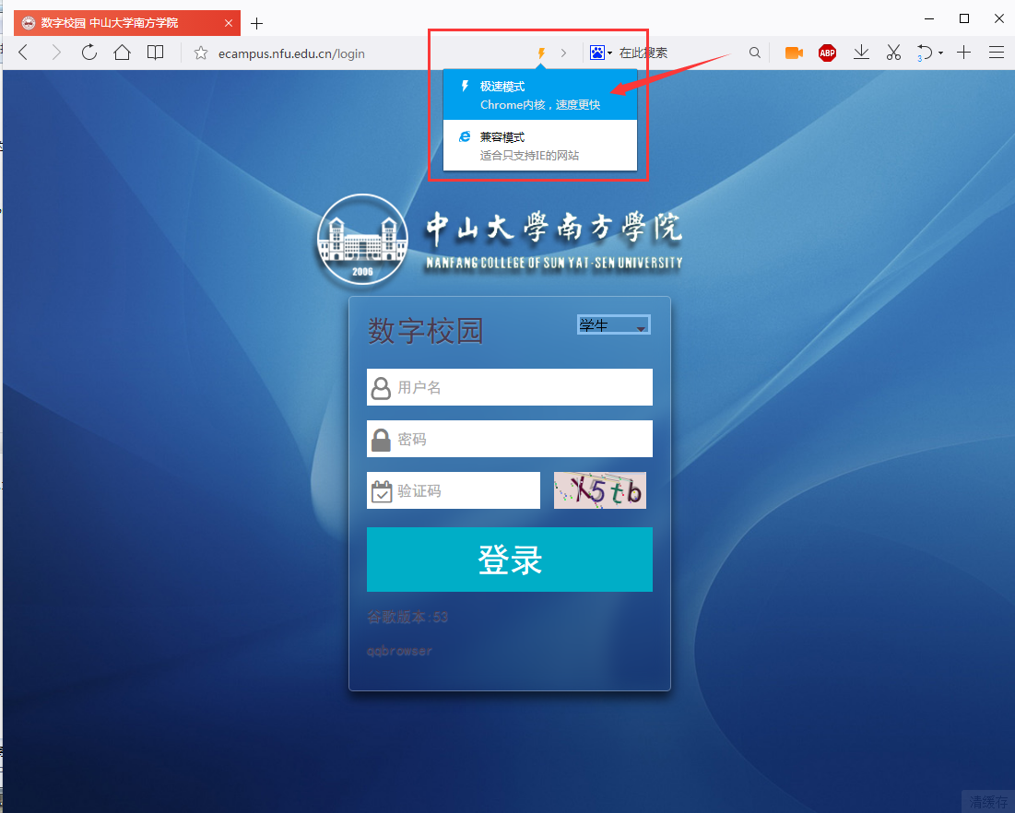
QQ浏览器切换极速模式
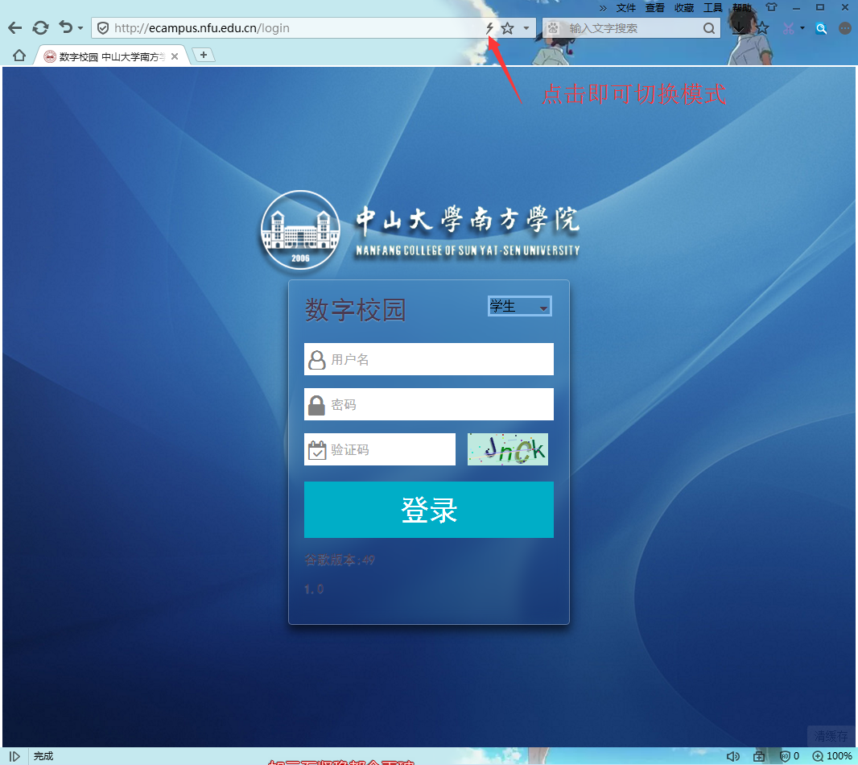
搜狗浏览器切换极速模式

- 系统登陆网址：http://ecampus.nfu.edu.cn/
- 系统登陆账号：
账 号：学号
密 码：校园信息门户密码
注意：此密码非正方教务系统登陆密码！校园信息门户密码忘记的同学请前往校园信息门户找回密码( http://auth.nfu.edu.cn/login?service=http%3A%2F%2Fportal.nfu.edu.cn%2Findex%2Flogin )。找回密码后请输入系统网址登陆( http://ecampus.nfu.edu.cn/ )

系统操作步骤

登陆系统
1、使用本系统支持的浏览器打开登陆网址：http://ecampus.nfu.edu.cn
2、登录界面
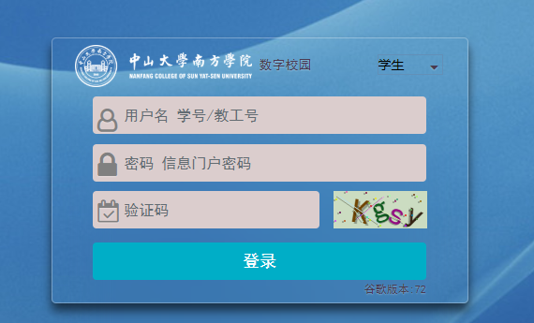
右上角角色选 学生
用户名： 学号
密 码： 校园信息门户密码

忘记信息中心门户密码，请咨询网络中心进行密码重置，网络中心联系电话：020-6178 7068。

3、点击【学生网上评教】按钮
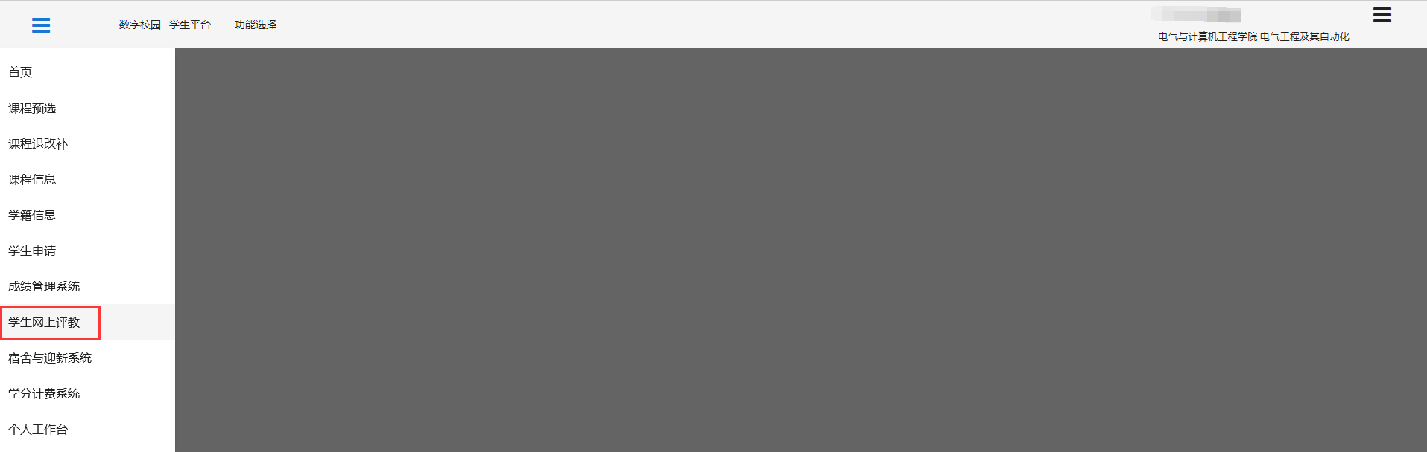

学生网上评教操作

学生评教主界面
- 点击进入【学生网上评教】【评价教师】
（1）阅读评教指南
学生进入后，弹出“评教指南”，提醒学生完成所有评教后才能查看成绩。
（2）进行评教
关闭评教指南后，选择时间点（期中/期末）→点击“筛选”按钮，在【未评教】列表中，点击列表后面的【开始评教】按钮接入评教。
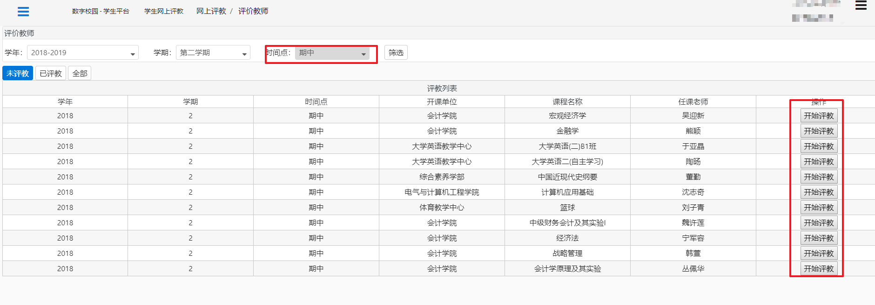
在【未评教】页面→【开始评教】：
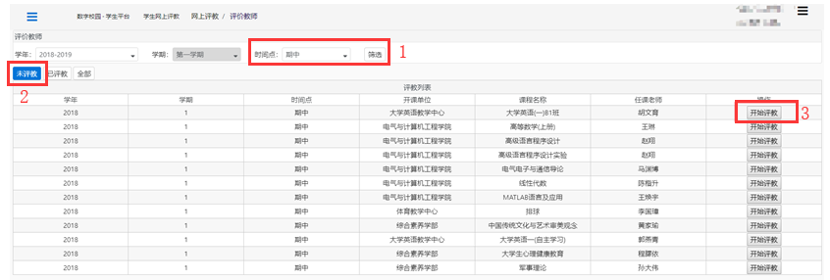
评教，勾选对应指标的选项（A/B……），最后可以输入意见及建议，提交
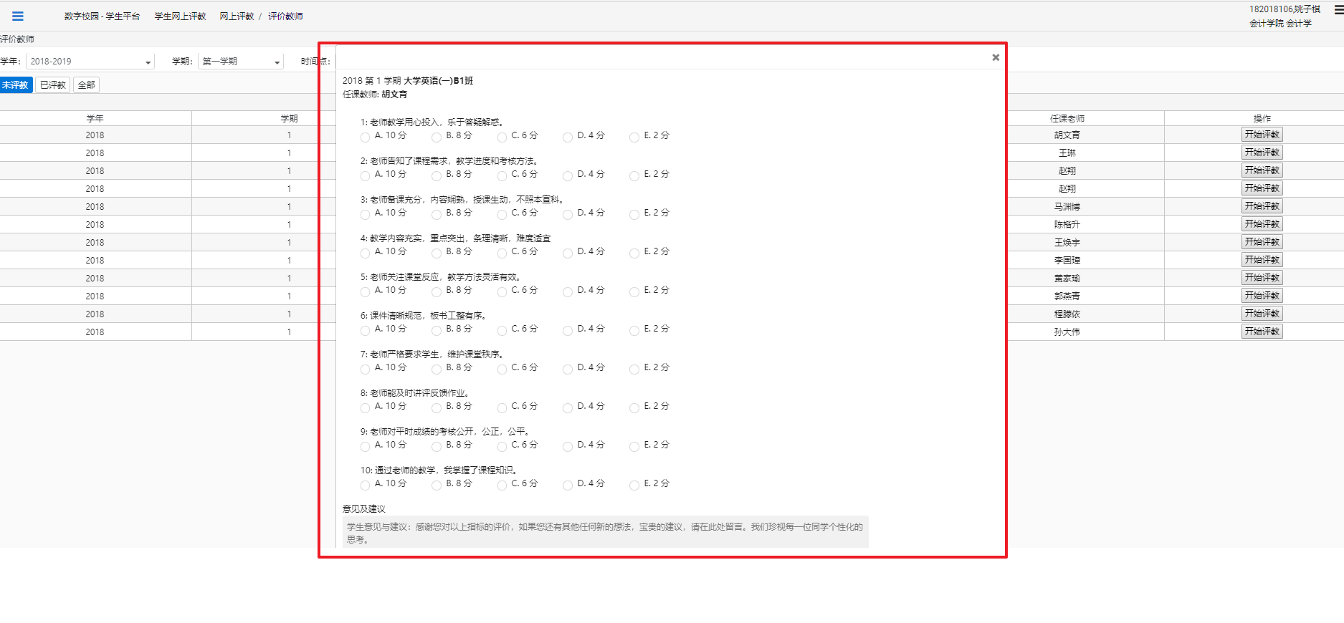
对教师评教后点击【提交】进行提交对该教师这门课程的评教，如下图
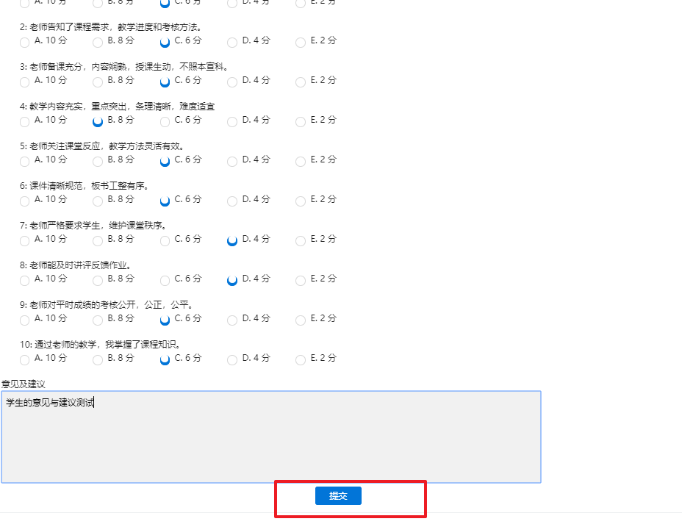
（3）查看评教结果
【未评教】：查看未评教的课程
【已评教】：查看已经评教的课程
【全部】：显示全部课程，含已评教和未评教的课程
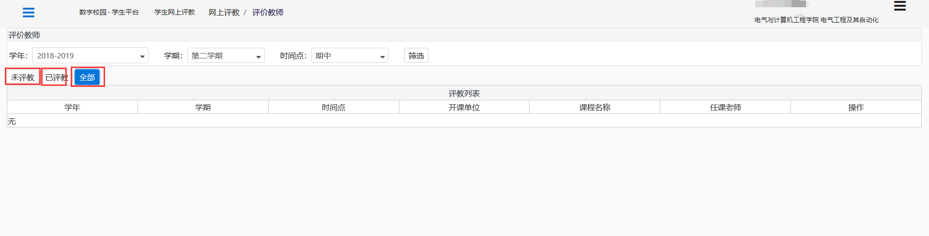

成绩查询说明
学生必须完成本学期的所选课程的所有评教，才能查询本学期所选课程成绩。
操作入口：成绩管理系统→【成绩管理】→【成绩查询】
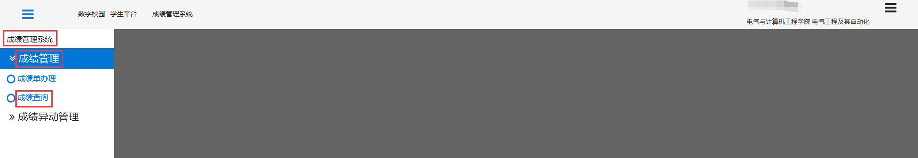
选择学年学期进行点击【筛选】进行查询成绩；
如果未完成评教，会弹出操作操作错误：‘存在未评教的课程’，然后弹出“你没有完成评教任务，无法查看成绩，请点击【立即评教】按钮进入评教页面，完成所有课程的评教”对话框，点击【立即评教】跳转到评教页面，如下图
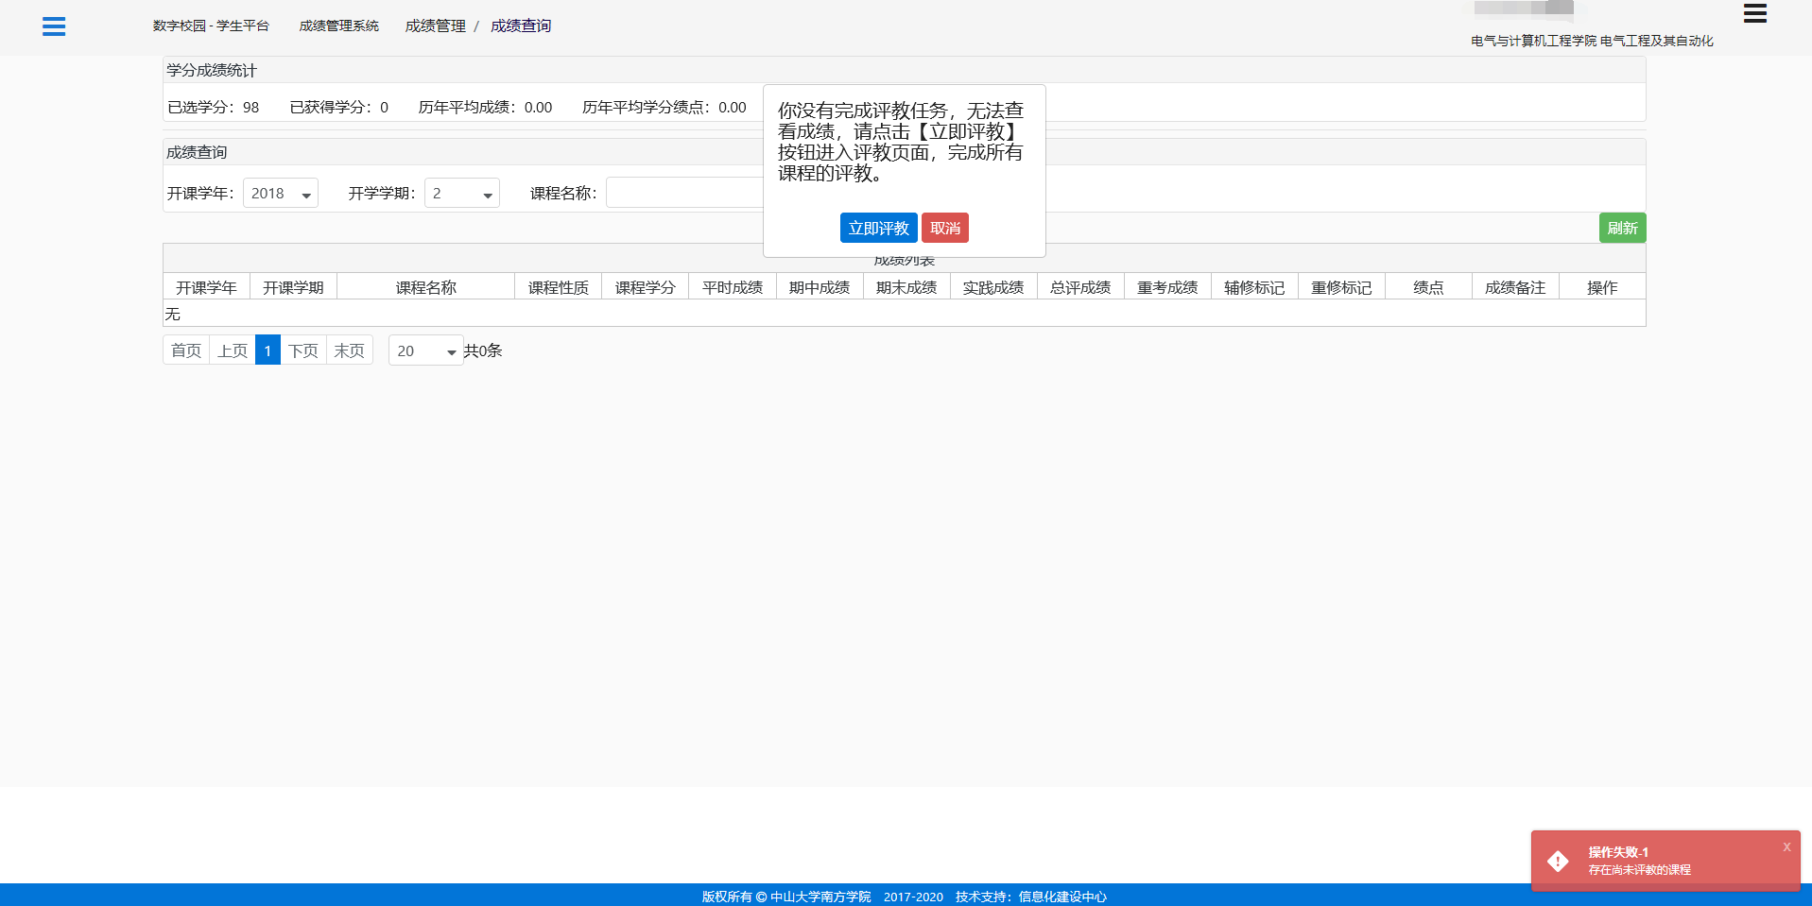

点击【立即评教】跳转到评教页面，如下：
